Критерии | Содержание
Название игры | Необитаемый остров
Возрастная категория | Старший дошкольный возраст
Цель и задачи игры | - Вступать в разговор  - Эмоционально и содержательно выражать свои мысли, используя мимику и пантомимику  - Развитие словесно-логического мышления, причинно-следственных связей, воображения  - Развитие коммуникативных навыков
Число участников | Любое количество детей (чем больше, тем интереснее)
Описание игры  (игровой материал) | Карточки с различными предметами как подходящие под замысел игры, так и не подходящие.
Правила игры | «Представьте, что мы с вами плывем на корабле. И одной страшной ночью попадаем в шторм. Наш корабль разбивается о скалы и терпит крушение. Но нам с вами очень повезло, наш капитан увидел остров, крикнул, чтобы мы хватали из воды все, что сможем и плыли туда».  Дети по очереди вытаскивают карточку и смотрят, что им удалось вытянуть.  «А остров то оказался необитаемый! Давайте же теперь подумаем, зачем нам может понадобиться каждый предмет, что мы с ним будем делать?» Нужно как можно больше назначений придумать каждому предмету. Их можно разбирать, ломать, использовать только части.  На карточках изображены, очевидно-нужные, предметы (например: нож, топор), но так и предметы, которые с первого взгляда не помогут выжить на острове.  Например:  - Зонтик: 1)прятаться от дождя 2)носить воду, если его перевернуть 3) длинной ручкой с крюком можно срывать фрукты 4) спицы помогут ловить рыбу 5) тканью можно укрыть дрова от дождя/сделать повязку для раны/сделать головной убор  - Мяч 1) играть 2) сбивать фрукты с деревьев 3) разрезать и использовать как тарелку/миску 4) носить половинку как головной убор от солнца и т.п.
Варианты использования | Для детей подготовительно возраста можно модифицировать игру таким образом, что вытянувший предмет, не показывает другим, что ему попалось. Остальные дети должны догадаться по вариантам использования, что это может быть.  Так же картинки можно заменить на настоящие предметы (их мини-копии/игрушки).

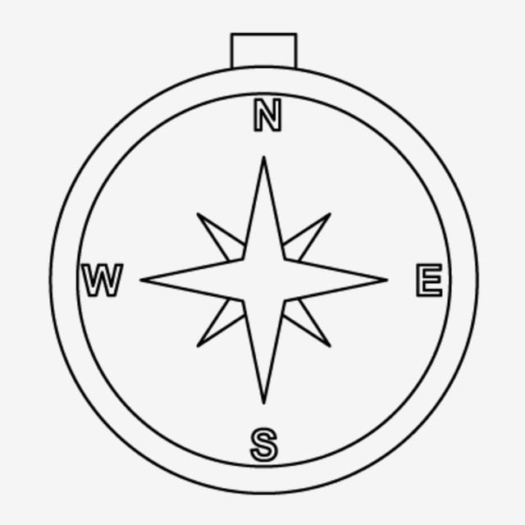 | 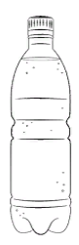 | 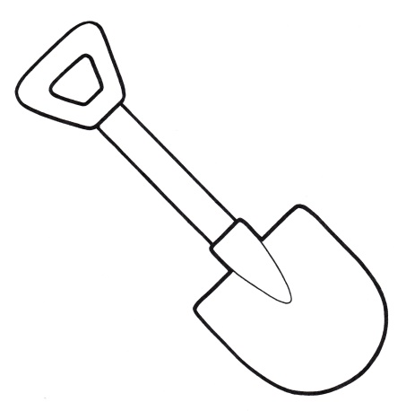
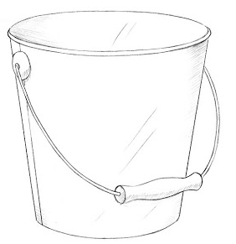 |  | 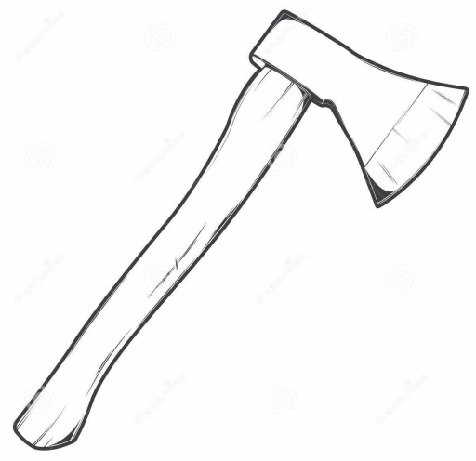
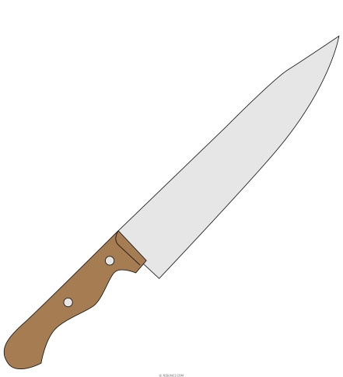 |  | 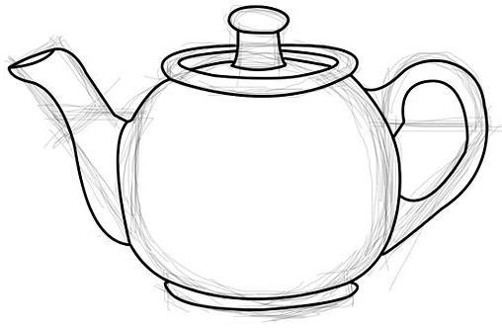
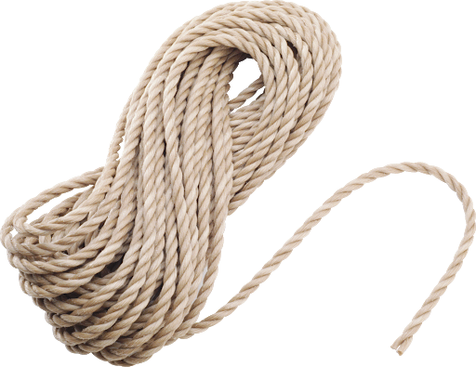 |  | 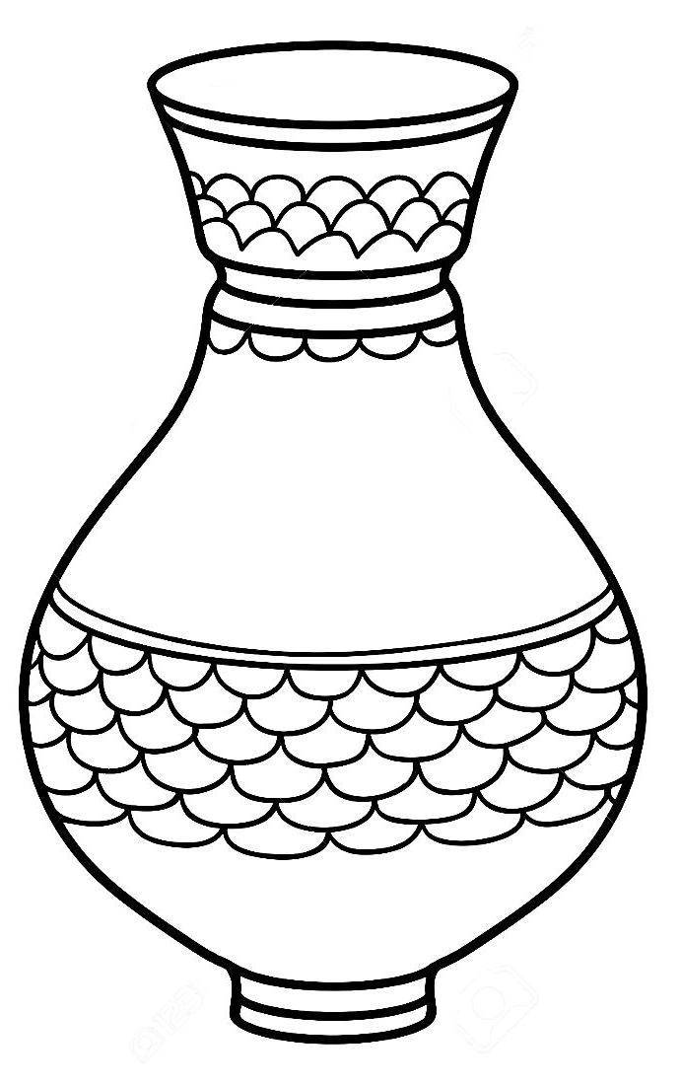
 | 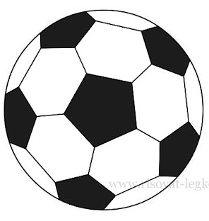
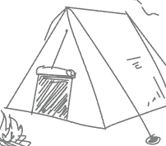
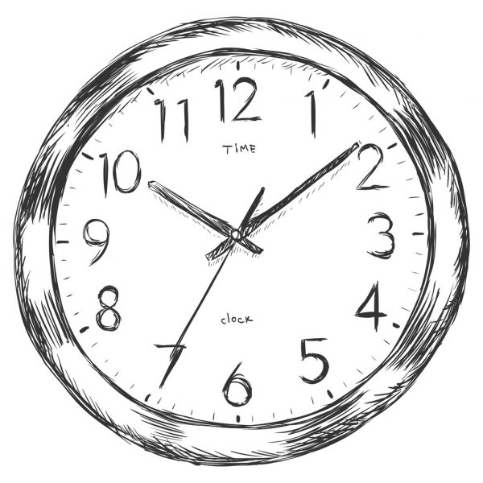 |  | 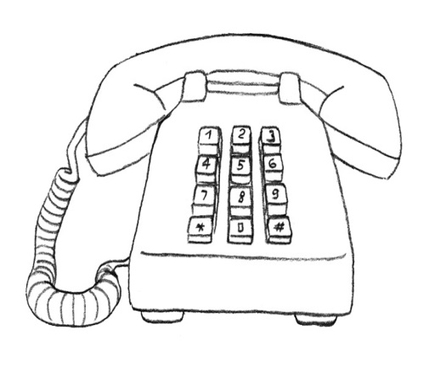
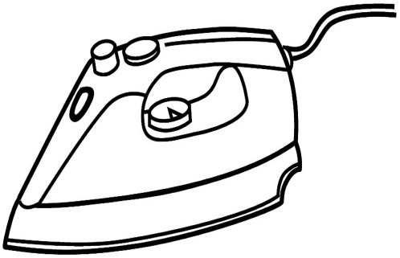 | 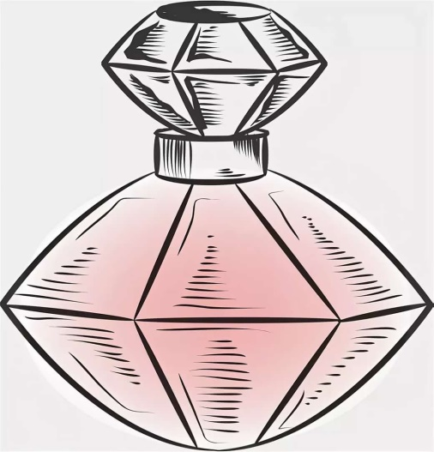 | 